Уж сколько раз твердили миру,Что лесть гнусна, вредна; но только все не впрок,И в сердце льстец всегда отыщет уголок.Вороне где-то бог послал кусочек сыру;На ель Ворона взгромоздясь,Позавтракать было совсем уж собралась,Да позадумалась, а сыр во рту держала.
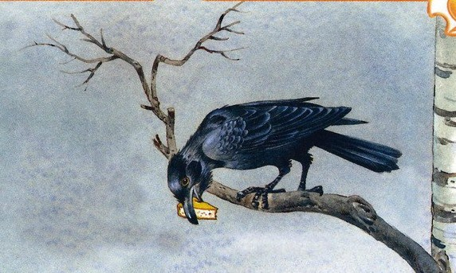На ту беду, Лиса близехонько бежала;Вдруг сырный дух Лису остановил:Лисица видит сыр, –Лисицу сыр пленил,Плутовка к дереву на цыпочках подходит;Вертит хвостом, с Вороны глаз не сводитИ говорит так сладко, чуть дыша:«Голубушка, как хороша!Ну что за шейка, что за глазки!Рассказывать, так, право, сказки!Какие перышки! Какой носок!И, верно, ангельский быть должен голосок!Спой, светик, не стыдись!Что ежели, сестрица,При красоте такой и петь ты мастерица,Ведь ты б у нас была царь-птица!»
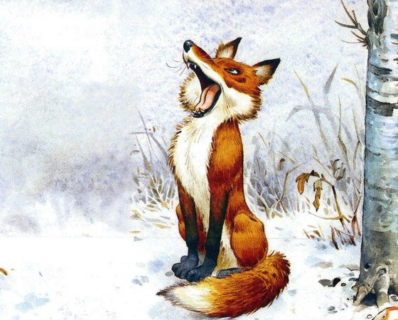Вещуньина с похвал вскружилась голова,От радости в зобу дыханье сперло, –И на приветливы Лисицыны словаВорона каркнула во все воронье горло:Сыр выпал – с ним была плутовка такова.

